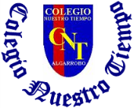

Colegio Nuestro Tiempo - R.B.D.: 14.507-6
Profesores: Alejandra Moreno R. y Francisca Lizama
Ed. Diferencial Angélica Morgado
Guía Articulada
Lenguaje y Comunicación y Artes Visuales
Quinto Básico
Semana 12

Objetivos:
- Disfrutar de la lectura de poemas.
- Leer comprensivamente textos literarios.
- crear su propio paisaje o elemento natural

Poemas | Son obras escritas en verso, que buscan expresar las emociones o impresiones del mundo para el autor, en donde es común el uso de la rima y otras herramientas del lenguaje.

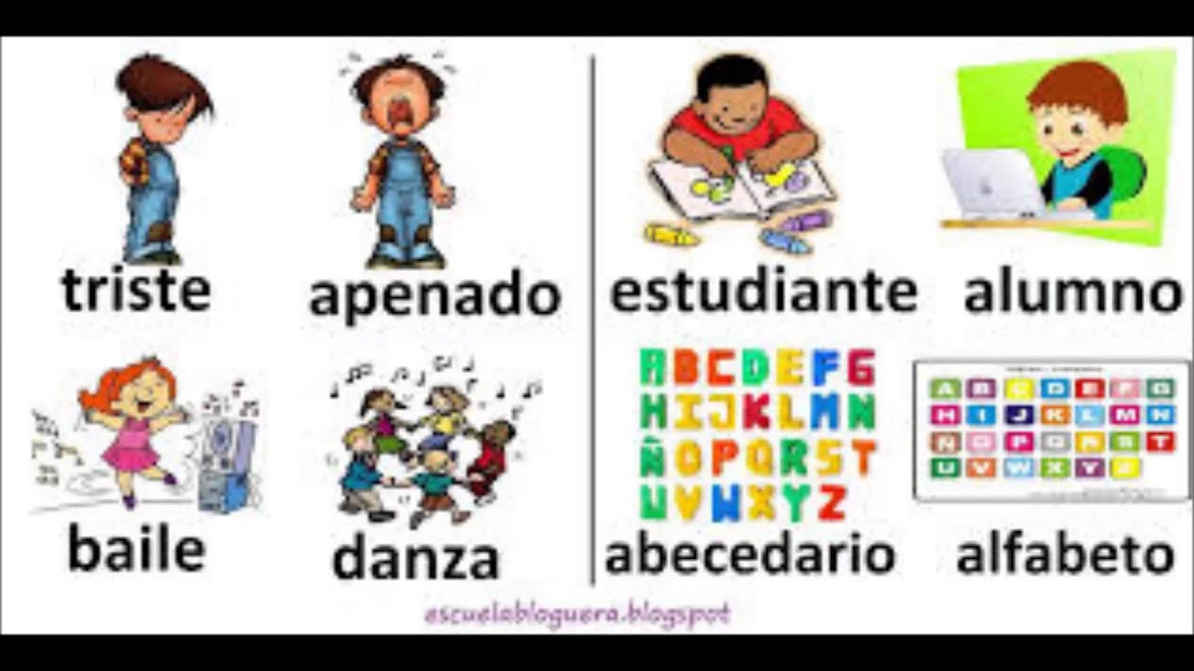
Te acuerdas ¿Qué son los sinónimos?.....te ayudaré “son palabras que tienen el mismo significado o muy parecido,
Observa estos ejemplos de sinónimos:

1.- Resuelve actividades de la página 93 del libro.
2.- Leer los poemas de las páginas 94 a la 97.
3.- Resuelve todas las actividades de la página 98 y las actividades 11 y 12 de la página 99. Escribe solamente las respuestas, señalando el número en tu cuaderno.
4.- Selecciona uno de los poemas para que lo recites en la clase visual del día viernes 19 de junio.

Recuerda que tenemos clases virtuales, los días viernes a las 12:00 hrs.

Artes Visuales
Elige un poema o canción de la guía y dibuja un paisaje natural incluyendo los elementos descritos en ellos, Utiliza una hoja de block o croquera, ocupando la técnica que más te guste.
Padres y apoderados, en caso de que les sea posible, tomar fotos del trabajo realizado y enviarlo a los siguientes correos profefranciscalizama@gmail.com y correoalejandra@gmail.com lo mismo si tienen dudas con alguna de las actividades, escriban y realicen las consultas que vayan surgiendo. Nuestra idea es mantener el contacto con los alumnos y por supuesto con ustedes, que son quienes están llevando a la práctica lo solicitado durante este tiempo. No nos queda más que agradecer el apoyo brindado.

